第111期 蘭馨兒童107年5月份 【五年忠班 陳嘉蓁】
五忠學生活動照片
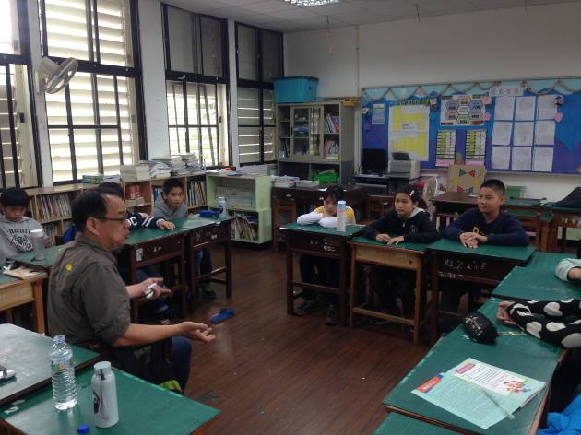 | 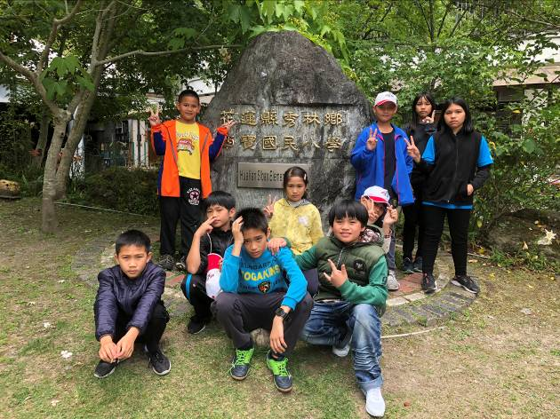
4/24 戶外教育課程 | 4/27 戶外教育課程~西寶國小
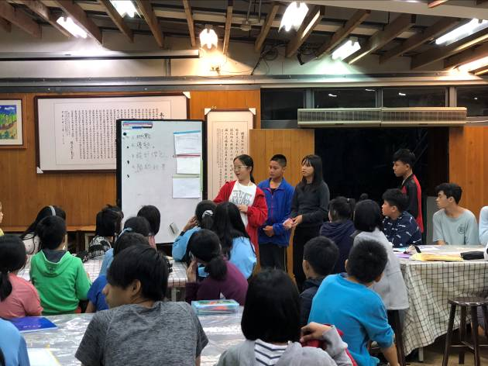 | 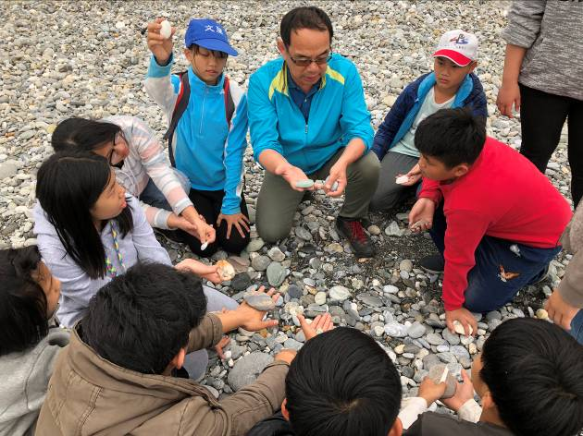
4/27 戶外教育課程~西寶國小 | 4/28 戶外教育課程~新城海濱
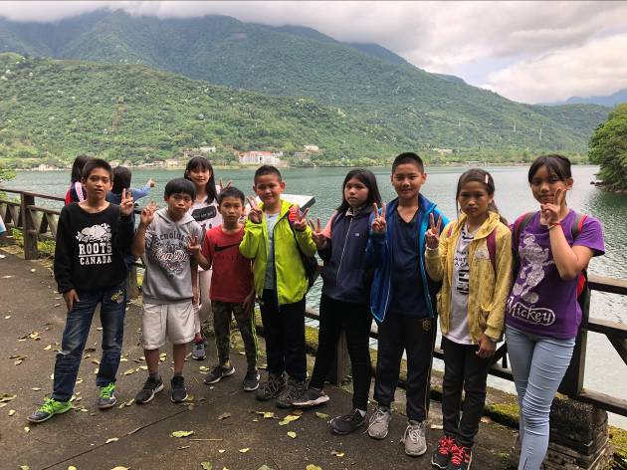 | 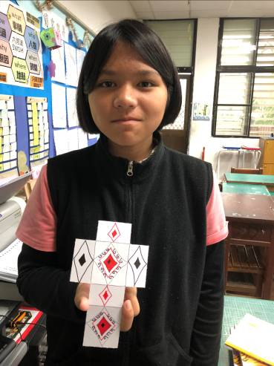
4/29戶外教育課程~鯉魚潭 | 數學課~立方體

第111期 蘭馨兒童107年5月份 【五年忠班 陳嘉蓁】
五忠學生活動照片
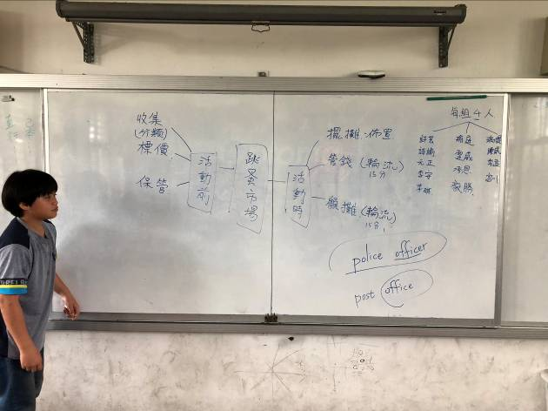 | 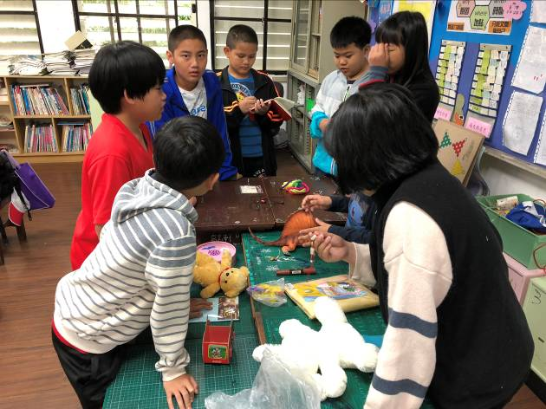
跳蚤市場準備 | 跳蚤市場準備
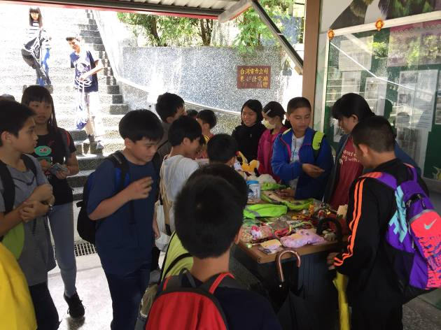 | 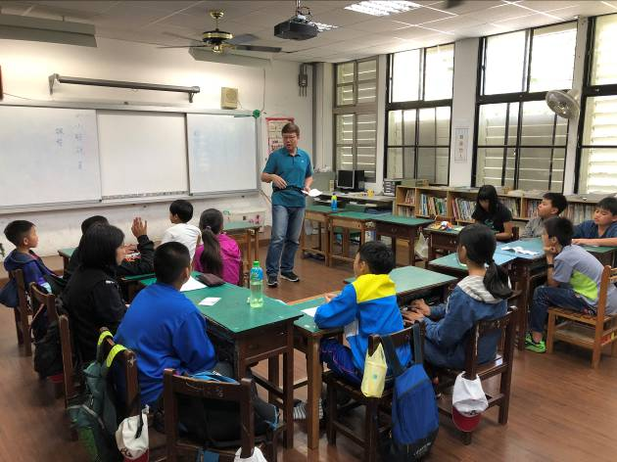
5/12親職活動~跳蚤市場 | 5/12親職活動~小小解說員課程
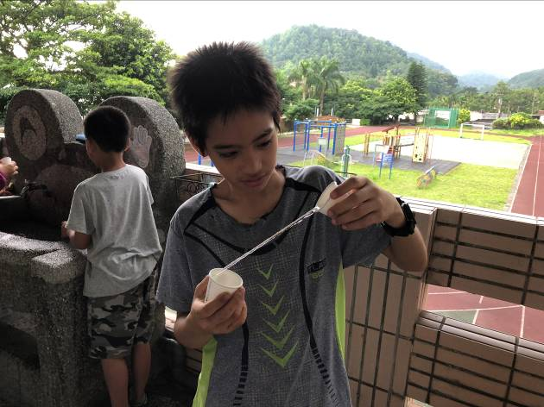 | 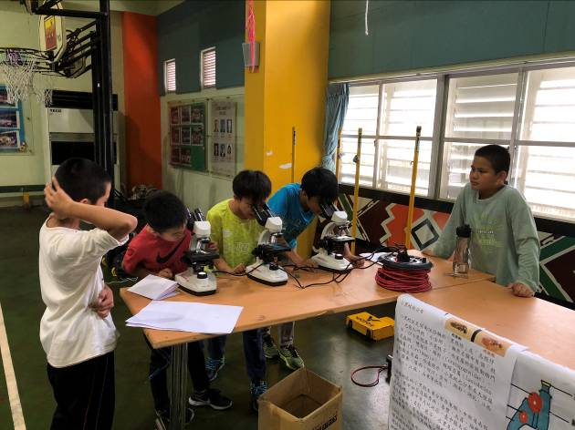
5/22田園老師科學課程 | 5/25全民科學周活動

